Анкета «Методика дослідження синдрому «вигорання»
Інструкція. Навпроти кожного висловлювання поставте 1 бал, якщо Ви погоджуєтеся з твердженням, або 0 – якщо ні.
ОПИТУВАЛЬНИК
- Чи знижується ефективність Вашої роботи?
- Чи втратили Ви частину ініціативи на роботі?
- Чи втратили Ви інтерес до роботи?
- Чи посилився Ваш стрес на роботі?
- Чи відчуваєте Ви втому або зниження темпу роботи?
- У Вас болить голова?
- У Вас болить живіт?
- Ви втратили вагу?
- У Вас проблеми зі сном?
- Ваше дихання стало уривчастим? (слайд 10)
- У Вас часто змінюється настрій?
- Ви легко гніваєтеся?
- Ви легко піддаєтеся фрустрації? (Фрустрація – це блокування прагнень особи; стан неприємного емоційного напруження, викликаний зовнішніми чи внутрішніми перешкодами, які роблять неможливою тимчасово або назавжди реалізацію намірів особи).
- Ви стали більш підозрілими, ніж звичайно?
- Ви відчуваєте себе більш безпорадними, ніж завжди?
- Ви вживаєте забагато ліків, що впливають на настрій ? (транквілізатори, алкоголь, кава, тютюн)
- Ви стали менш гнучкими?
- Ви стали більш критично ставитися до особистої компетентності і до компетентності інших?
- Ви працюєте більше, а відчуваєте, що зробили менше?
- Ви частково втратили почуття гумору?
Обробка та інтерпретація результатів
Підрахуйте загальний бал «вигорання» та оцініть рівень розвитку цього синдрому за наведеною нижче таблицею.
Рівні вигорання
ВИГОРАННЯ | Низький  рівень | Середній  рівень | Високий  рівень
 | 0-7 балів | 8-14 балів | 15-20 балів

Одна з причин емоційного вигорання – те, що людина не може побудувати свій тайм-менеджмент. Тому вам пропонується матриця Ейзенхауера. Потрібно розділи справи на важливі на найближче майбутнє, важливі на далеке, не такі важливі і ті, що можна взагалі відкласти. Ця матриця дозволяє Ввикладачам збудувати плани та розподілити завдання. Тоді між «треба» і «хочу» буде баланс.

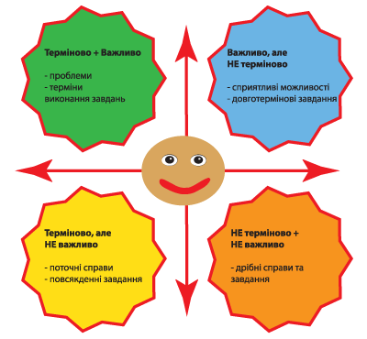

Вона складається з 4-х квадратів, які мають абсолютно різну пріоритетність. І в кожен з них можна написати справу, в залежності від важливості та терміновості.

